Сельское хозяйство
2. Отметьте разными цветами на контурной карте районы товарного производства хлеба, сахара, льна и табака.
3. Стр 137 №1

Промышленность
1. Отмена крепостного права ликвидировала главное препятствие на пути развития отечественной промышленности по капиталистическим рельсам. Однако сразу после реформы наблюдается заметный спад производства. С чем он был связан?

2.Опираясь на карту в учебнике выполните задания на контурной карте

3. Стр 137 №6

Железные дороги
1. Ответьте на вопросы:
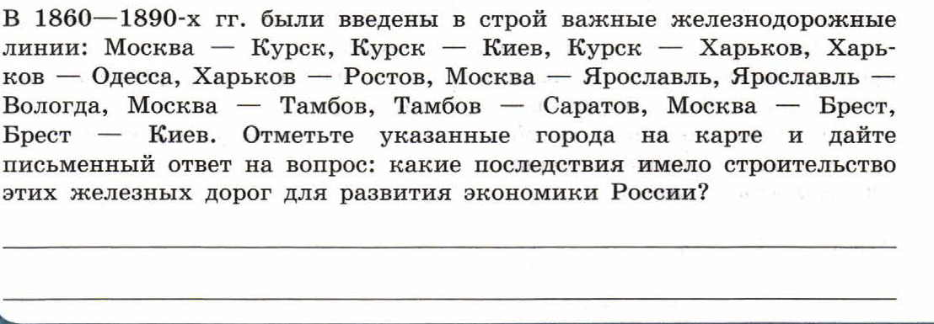2. Выполните задание на контурной карте

3.

Стр 137 №4

Финансы и торговля
1. Ответь те на вопросы
2. Опираясь на карту напишите что ввозили и что вывозили из России.
Перечислите крупнейшие ярмарки

3. Опираясь на последний пункт параграфа 18 отметьте, какие новшества были характерны для отечественной экономики второй половины 19 века

